Logo

**ESPECIFICAÇÃO TÉCNICO-FUNCIONAL**

**System Food**

**V.1.0**

**Conteúdo:**

1. Introdução 4

**1.1** **Objetivo** 4

**1.2** **Escopo** 4

**1.3** **Premissas/Restrições** 4

**1.4** **Pré-requisitos** 5

**1.5** **Glossário** 5

2. Processo de negócio 6

3. Listagem de endpoints e contratos 6

**3.1** **[GET] Busca Usuário – Wso2** 6

**3.2** **[POST] Verifica Usuário Ativo/Inativo – Wso2** 8

**3.3** **[PUT] Ativa Usuário – Wso2** 9

**3.4** **[PUT] Desativa Usuário – Wso2** 11

**3.5** **[POST] Cadastra Usuário – Wso2** 12

**3.6** **[PATCH] Atualiza Usuário – Wso2** 15

**3.7** **[POST] Vincular UC - Multilogin** 19

**3.8** **[POST] Remover UC - Multilogin** 19

**3.9** **[GET] Obter Serviços de Usuário – Multilogin** 21

**3.10** **[GET] Obter Código de Verificação - Multilogin** 22

**3.11** **[POST] Validar Código de Verificação - Multilogin** 22

**3.12** **[POST] Verificar Código de Verificação - Multilogin** 23

4. Casos de uso 24

**4.1** **Caso de uso – Autenticação de Usuário com Perfil de Cadastro no Multilogin** 24

**4.2** **Caso de uso – Cadastro de Usuário com Perfil de Cadastro no Multilogin** 24

**4.3** **Caso de uso – Cadastro de Grupo de Usuário com Perfil de Cadastro no Multilogin** 24

**4.4** **Caso de uso – Cadastro de Serviços** 25

**4.5** **Caso de uso – Cadastro de Grupos de Serviço** 25

**4.6** **Caso de uso – Distribuidora** 25

**4.7** **Caso de uso – Canal Solicitante** 26

**4.8** **Caso de uso – Ativação/Inativação de Usuário da Agência** 26

**4.9** **Caso de Uso – Reset de Senha** 26

**4.10** **Caso de Uso – Cadastro de Representante Legal Master** 27

**4.11** **Caso de Uso – Cadastro de Perfil de Acesso** 27

**4.12** **Caso de Uso - Vínculo de UC com Perfil de Acesso e Representante Legal Master** 27

**4.13** **Caso de Uso - Cadastro de Imobiliária** 27

**4.14** **Caso de Uso – Cadastro de Corretor** 28

**4.15** **Caso de Uso - Vínculo de UC com Imobiliária e Representante Legal Master** 28

**4.16** **Caso de Uso – Cadastro de Credenciado** 28

**4.17** **Caso de Uso – Cadastro de Operador** 29

**4.18** **Caso de Uso – Cadastro de Padronista** 29

**4.19** **Caso de Uso – Cadastro de Projetista** 29

**4.20** **Caso de Uso – Cadastro de Tipos de Permissão** 29

**4.21** **Caso de Uso – Cadastro de Tipo de Perfil** 30

**4.22** **Caso de uso – Logs de Acesso** 30

5. Dicionário de Dados 30

6. Serviços por tipo de Perfil 31

**6.1** **As Is dos Serviços** 31

**6.2** **Acesso Comum** 31

**6.3** **Representante Legal Master** 32

**6.4** **Perfil de Acesso** 32

**6.5** **Credenciado** 33

**6.6** **Atendente Credenciado** 33

**6.7** **Imobiliário** 33

**6.8** **Corretor** 34

**6.9** **Projetista** 34

**6.10** **Padronista (Somente no Sudeste)** 35

7. Grupos de Usuários no Multilogin 35

8. Tecnologias Utilizadas 35

**8.1** **Introdução** 35

**8.2** **Camadas da aplicação Multilogin** 35

|  |  |  |  |  |
| --- | --- | --- | --- | --- |
| **Histórico de Versão** | | | | |
| **Versão** | **Data** | **Criado por:** | **Revisado por:** | **Descrição** |
| 1.0 | 21/07/2022 | Daniel Constantino (EY) | Guilherme Arruda(Neoenergia), Lucas Urbano (Neoenergia) | Criação da especificação técnica |
| 2.0 | 12/08/2022 | Daniel Constantino (EY) | Guilherme Arruda(Neoenergia), Lucas Urbano (Neoenergia), Vinícius Santana (Neoenergia) | Inclusão de premissas. Ajustes nos casos de uso. Inclusão de Itens no Glossário. Ajustes nos endpoints. |
| 2.2 | 29/08/2022 | Daniel Constantino (EY), Rayana Bonfanti (EY) | Guilherme Arruda(Neoenergia), Lucas Urbano (Neoenergia), Vinícius Santana (Neoenergia) | Inclusão de telas no Protótipo. Inclusão de casos de uso. Ajustes nas descrições dos casos de uso já existentes. Inclusão de fluxos em pdf. |
| 2.3 | 05/09/2022 | Daniel Constantino (EY), Rayana Bonfanti (EY) | Guilherme Arruda(Neoenergia), Lucas Urbano (Neoenergia), Vinícius Santana (Neoenergia) | Inclusão de premissas. Ajustes nos Endpoints. Ajustes no Dicionário de Dados. Ajustes nas Descrições. Inclusão de telas no Protótipo. Ajustes em caso de uso. |
| 2.4 | 09/09/2022 | Daniel Constantino (EY), Rayana Bonfanti (EY) | Guilherme Arruda(Neoenergia), Lucas Urbano (Neoenergia), Vinícius Santana (Neoenergia) | Destacadas diferenças entre os perfis do Nordeste e do Sudeste. Inclusão do modelo entidade-relacionamento. Ajustes em campos nos endpoints e ajustes textuais. |
| 2.5 | 13/09/2022 | Daniel Constantino (EY), Rayana Bonfanti (EY) |  | Alterados textos das premissas. Alteradas descrições dos casos de uso. |
| 2.6 | 14/12/2022 | Daniel Constantino (EY) e Ana Scardovelli (EY) | Fernando A.Matos (EY) e Kelly Macagi (EY) | Foi feito o referenciamento de alguns métodos que já existem em outras ETs e serão reutilizados. |

# Introdução

## **Objetivo**

Detalhar funcional e tecnicamente como a solução Multilogin, ou também, Multiperfil, que será uma aplicação desenhada para autorização de usuários da Agência Virtual como um portal único de acesso, contemplando os demais portais, como um credenciado. Autorização é a concessão de uso para determinados tipos de serviço, dada a um usuário previamente autenticado pelo WSO2, com base na sua identidade, grupo, serviços que requisita e no estado atual do sistema. Portanto o Multilogin é uma solução de autorização de usuários, baseado no seu perfil previamente determinado.

## **Escopo**

O escopo desse documento é somente para a funcionalidade de autorização de acesso de usuários aos serviços, através do Multilogin, tanto para as distribuidoras da região Nordeste, quanto Sudeste.

## **Premissas/Restrições**

* Os Perfis abrangidos são: Representantes Legais (Grupos A e B), Imobiliárias, Credenciado, Operador do Credenciado, Atendentes (Somente Consulta), Corretores, Padronistas, Projetistas e Perfil de Acesso Compartilhado;
* O perfil de acesso comum será tratado na ET de Login;
* Cada distribuidora terá sua base de acesso correspondente no Multilogin;
* Após implantação, os imobiliários e respectivos corretores estarão somente cadastrados nas bases do Multilogin e do WSO2;
* O cadastro de novos perfis de imobiliária serão feitos manualmente no Admin do Multilogin por um funcionário da Neoenergia;
* O cadastro do perfil denominado “Perfil de Acesso” será realizado pelo respectivo CPF/CNPJ atribuído como titular ou representante legal;
* O Multilogin não será responsável pelo envio de informações ao cliente, como, por exemplo, e-mails de recuperação de senha. Esse envio será feito pelo WSO2 e Marketing Automation;

O Multilogin terá duas interfaces: uma de sistema (API) que se integrará somente ao WSO2 e uma de usuário (HMI) que será chamado de Admin do Multilogin e será a interface administrativa, onde os colaboradores Neoenergia poderão cadastrar, editar, solcicitar reset de senha e excluir perfis de acesso de, imobiliários, representantes legais e demais perfis,presentes na solução;

* O Multilogin em hipótese alguma fará a autenticação de clientes da Agência ou do Novo Aplicativo. Toda autenticação dos canais digitais é inteiramente de responsabilidade técnica do WSO2. O detalhamento dessa solução estará contida na ET de Login;
* Somente usuários registrados e ativos no Active Directory da Neoenergia, poderão acessar o Admin do Multilogin;
* Os usuários do Multilogin poderão ter perfis distintos, como por exemplo, acessar somente os perfis credenciados, ou até mesmo somente os imobiliários e credenciados;
* A Imobiliária só poderá ter acesso as UCs a qual realiza gestão e após liberação do titular na agência virtual. O detalhamento dessa solução estará contida na ETF de Detalhamento de Perfis;
* O Perfil de Acesso estará cadastrado somente nas bases do WSO2 e do Multilogin;
* Os demais representantes, a serem cadastrados pelo CNPJ e seu respectivo representante legal, ficarão somente na base do Multilogin e do WSO2;
* As concessões de autorizações a usuários e os respectivos serviços serão através de grupos de perfis de acesso dentro do Admin do Multilogin;
* Os serviços cadastrados no Multilogin a serem disponibilizados aos clientes podem ser incluídos ou excluídos conforme distribuidora, perfis de cliente e canal solicitante;
* O sistema enviará, via Marketing Automation, e-mails ou o canal de comunicação escolhido pelo cliente aos usuários da agência avisando-os sobre a expiração da senha;
* Os e-mails de aviso de expiração de senha serão enviados 30, 15, 10, 5 dias antes e no dia do prazo de expiração. Esses dias serão parametrizáveis no Multilogin.
* O Multilogin terá bases de dados separadas por distribuidora.
* Processo de reestabelecimento de acesso de cada perfil e fluxo de documentos com backoffice está referenciado na ETF de Funcionalidades de Perfis.
* As funcionalidades do sistema Multilogin deverão atender as Premissas/Restrições do documento da ETF de Funcionalidade de Perfis.
* O tempo que um acesso estará ativo, como por exemplo, *“atendentes de credenciado terão acesso por 1 ano*” estarão descritos no documento de ETF de Funcionalidade de Perfis.

**Nordeste**

* O Representante Legal Master deverá existir no legado. Caso não exista, deverá ser cadastrado primeiramente no legado, conforme processo já existente atualmente, para depois solicitar acesso aos Canais Digitais;
* As bases de dados do Multilogin das distribuidoras do Nordeste serão separadas por distribuidora.
* Os demais delatalhamentos sobre os perfis do Nordeste estão relacionados na ETF de Funcionalidades dos Perfis.

**Sudeste**

* O Representante Legal Master **(LOGARÁ COM CNPJ)** deverá existir no legado. Caso não exista, deverá ser cadastrado primeiramente no legado, conforme processo já existente atualmente, para depois solicitar acesso aos Canais Digitais;
* Os demais delatalhamentos sobre os perfis do Sudeste estão relacionados na ETF de Funcionalidades dos Perfis.

## **Pré-requisitos**

* Será necessário criar formulários na área ogada para solicitação de cadastro de Imobiliários, Credenciados, e novos representantes legais. Essa ação está detalhada na ETF de Funcionalidade de Perfis;

## **Glossário**

|  |  |
| --- | --- |
| **Termo** | **Descrição** |
| Angular | Framework que utiliza Typescript em que foi desenvolvido o Frontend da Agência Virtual Web. |
| Agência Virtual | Frontend da Agência Virtual Web que será disponibilizada aos clientes Neoenergia. |
| Área Logada | Área dos Canais Digitais que os clientes poderão ter acesso aos seus dados de relacionamento com a Neoenergia através de login e senha. |
| Área Não-Logada | Pagina Incial dos Canais Digitais exposta a todos usuários da internet, contendo informações públicas sobre a companhia. Diferente do conceito de Site Institucional, onde há informaçoes corporativas sobre o grupo. |
| Active Directory | O Active Directory (AD) é uma ferramenta da Microsoft utilizada para o gerenciamento de usuários de rede, denominada serviço de diretório. Um diretório nada mais é do que um banco de dados contendo informações dos usuários de uma organização, tais como nome, login, senha, cargo, perfil e etc. |
| Distribuidora | Contexto de Negócio no qual a solução do Multilogin está sendo aplicada/consumida. Ex.: Coelba, Cosern, Elektro, etc. |
| BO | Backoffice da Neoenergia |
| WSO2 | Ferramenta de integração entre sistemas (APIs), que está sendo utilizado no projeto Conexão digital como middleware com o objetivo de integrar dos frontends e sistemas legados. |
| Novo Aplicativo | Aplicativo Desenvolvido para atender os clientes da Neoenergia. |
| Marketing Automation | Serviço que gerencia o envio de comunicações aos clientes, como e-mails, sms e etc. |

# Processo de negócio

[Telas do Multilogin, Online Whiteboard for Visual Collaboration (miro.com)](https://miro.com/app/board/uXjVOl2dV1I=/)

# Listagem de endpoints e contratos

## **[GET] Busca Usuário – Wso2**

**Endpoint:** [GET] /usuários

**Descrição:** Endpoint para realizar a consulta de informações de um usuário.

**Parâmetros de entrada:**

|  |  |  |  |  |  |
| --- | --- | --- | --- | --- | --- |
| **Parâmetros de Entrada** | | | | | |
| **Nome** | **Tipo** | **Tamanho** | **Obrigatório** | **Descrição** | **Exemplo** |
| canalSolicitante | *Body String Param* | 3 | SIM | Identifica o canal de origem da chamada. | AGE |
| userName | *Body String Param* | 100 | SIM | Nome de Usuário  Formato: distribuidora  +/  +documento | ELEKTRO/123.456.789-07 |

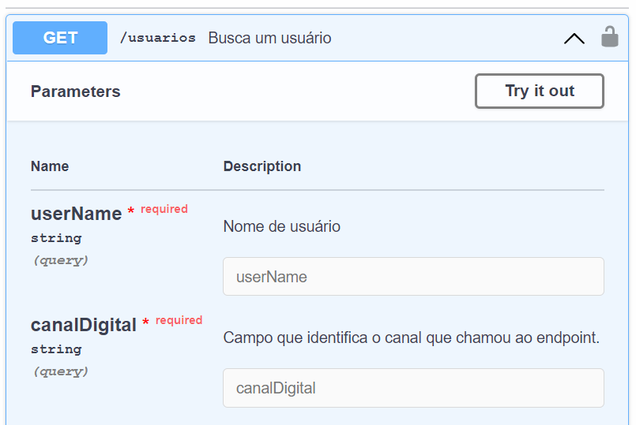

**Parâmetros de saída:**

|  |  |  |  |  |  |
| --- | --- | --- | --- | --- | --- |
| **Possíveis retornos** | | | | | |
| **Nome** | **Tipo** | **Tamanho** | **Obrigatório** | **Descrição** | **Exemplo** |
| tipoAtribuicao | Body string param | <=20 | Sim | Campo enviado pelo frontend no momento que o cliente seleciona o tipo de login. | Representante Legal |
| celular | Body String Param | 20 | Não | Número de celular do usuário | (21) 98765-4332 |
| dataNascimento | Body String Param | 10 | Sim | Data de nascimento do usuário | 12/04/1990 |
| dataUltimaAtualizacao | Body String Param | 10 |  | Data da última atualização dos registros | 05/08/2022 |
| tipoDocumento | Body String Param | <5 | Sim | CPF ou CNPJ | “CPF” |
| documento | Body String Param | 20 | Sim | Número do documento do usuário | 123.456.789-07 |
| tipoDocumentoSecundario | Body String Param | 10 | Sim | Tipo do documento secundário | RG PASS(Passaporte)  CNH  RNE  CTPS  RANI  OAB  RESERV(Cerificado de reservista)  ... (a definir) |
| documentoSecundario | Body String Param | 20 | Sim | Número do documento secundário | 23.456.786-3 |
| email | Body String Param | 60 | Sim | Email do usuário | [teste@gmail.com](mailto:teste@gmail.com) |
| nome | Body String Param | 100 | Sim | Nome completo do usuário | Catherine Tostes |
| razaoSocial | Body String Param | 255 | Sim | Nome da razão social | Catherine Tostes AS |
| telefone | Body String Param | 20 | Não | Número de telefone do usuário | (21) 98765-4332 |
| userName | Body String Param | 100 | Sim | Nome de usuário | ELEKTRO/123.456.789-07 |

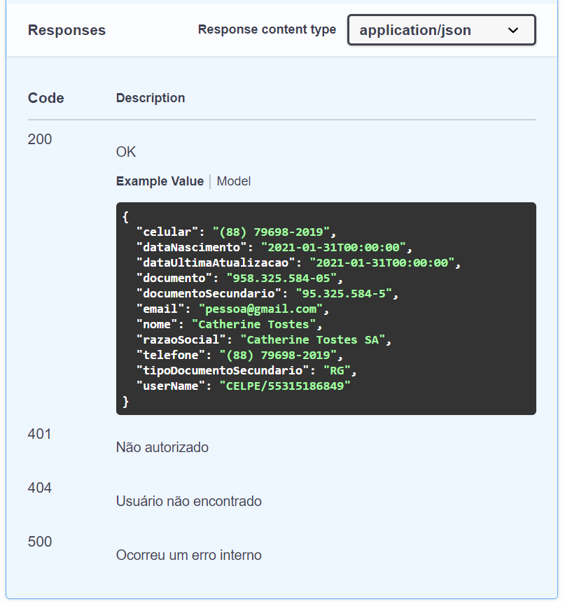

## **[POST] Verifica Usuário Ativo/Inativo – Wso2**

**Endpoint:** [POST] /usuários/ativo

**Descrição:** Endpoint para verificar se um usuário está ativado.

Este método é equivalente ao método que já está especificado na ET de Login Simples v2.4 (item 3.2), será reutilizado neste fluxo.

**Parâmetros de entrada:**

|  |  |  |  |  |  |
| --- | --- | --- | --- | --- | --- |
| **Parâmetros de Entrada** | | | | | |
| **Nome** | **Tipo** | **Tamanho** | **Obrigatório** | **Descrição** | **Exemplo** |
| userName | *Body String Param* | 100 | Sim | Nome de Usuário Criado no Banco | ELEKTRO/123.456.789-07 |

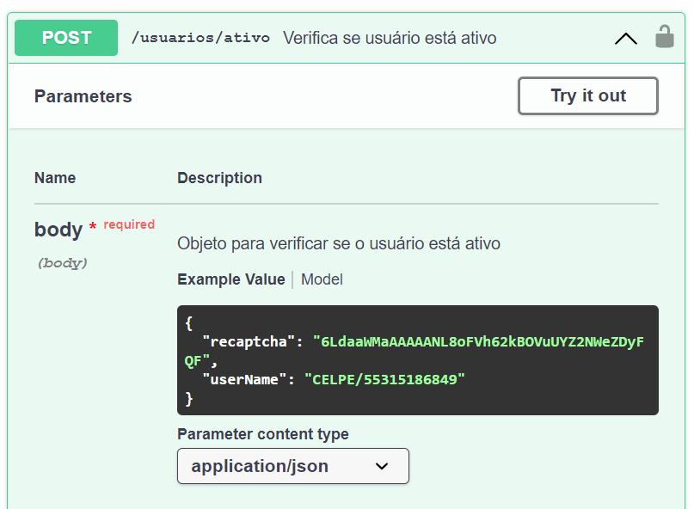

**Parâmetros de saída:**

|  |  |  |  |  |  |
| --- | --- | --- | --- | --- | --- |
| **Possíveis retornos** | | | | | |
| **Nome** | **Tipo** | **Tamanho** | **Obrigatório** | **Descrição** | **Exemplo** |
| ativo | boolean |  |  | Informa se está ativo | true |

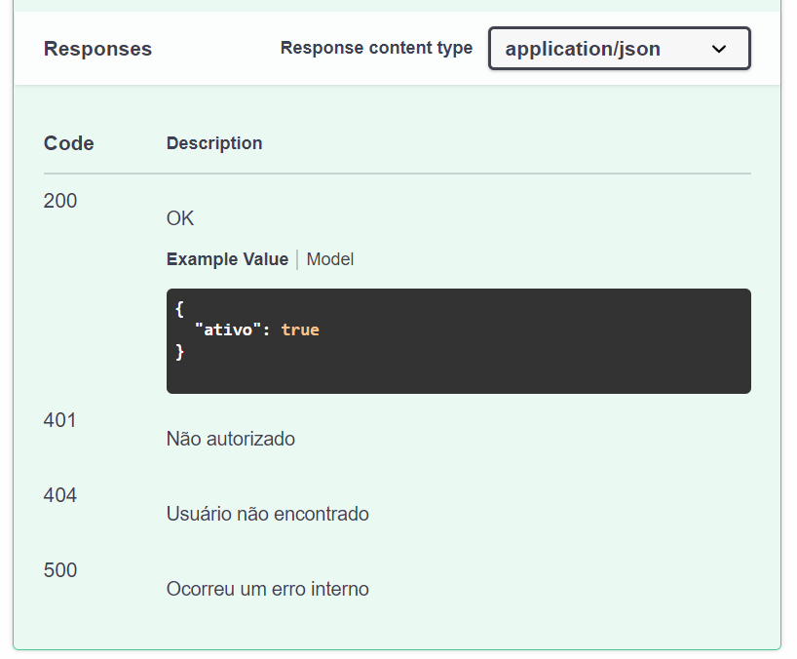

## **[PUT] Ativa Usuário – Wso2**

**Endpoint:** [PUT] /usuarios/ativa-usuario

**Descrição:** Endpoint para ativar usuário.

Este método é equivalente ao método que já está especificado na ET de Login Simples v2.4 (item 3.5), será reutilizado neste fluxo.

**Parâmetros de entrada:**

|  |  |  |  |  |  |
| --- | --- | --- | --- | --- | --- |
| **Parâmetros de Entrada** | | | | | |
| **Nome** | **Tipo** | **Tamanho** | **Obrigatório** | **Descrição** | **Exemplo** |
| userName | *Body String Param* | 100 | SIM | Nome de usuário | ELEKTRO/123.456.789-07 |
| uid | *Body String Param* | 100 | SIM | Identificador único universal | 3fa32ec6-f460-4830-96c7-ffabe4b0905f |

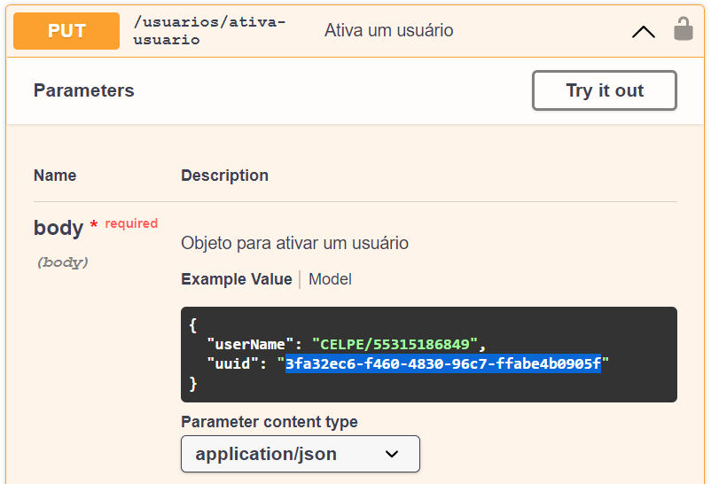

**Parâmetros de saída:**

|  |  |  |  |  |  |
| --- | --- | --- | --- | --- | --- |
| **Possíveis retornos** | | | | | |
| **Nome** | **Tipo** | **Tamanho** | **Obrigatório** | **Descrição** | **Exemplo** |
| status | Body String Param | 255 |  | Status da resposta HTTP | 200 - Aceito |

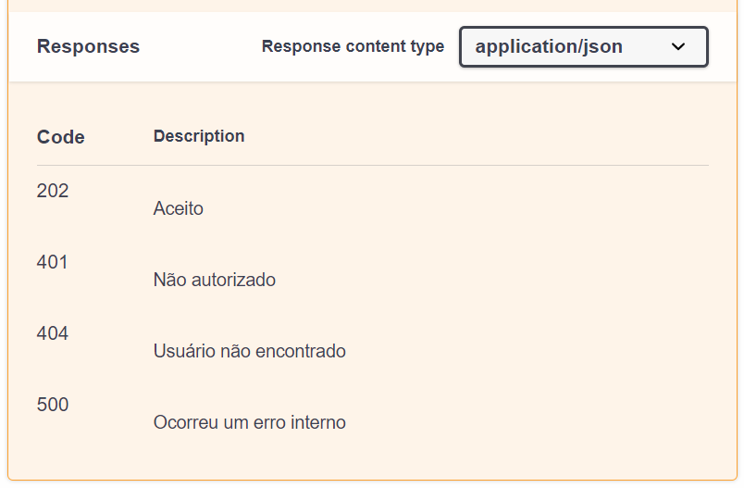

## **[PUT] Desativa Usuário – Wso2**

**Endpoint:** [PUT] /usuarios/desativa-usuario

**Descrição:** Endpoint para desativar usuário.

**Parâmetros de entrada:**

|  |  |  |  |  |  |
| --- | --- | --- | --- | --- | --- |
| **Parâmetros de Entrada** | | | | | |
| **Nome** | **Tipo** | **Tamanho** | **Obrigatório** | **Descrição** | **Exemplo** |
| userName | *Body String Param* | 100 | SIM | Nome de usuário | ELEKTRO/123.456.789-07 |
| uuid | *Body String Param* | 255 | SIM | Identificador único universal | 3fa32ec6-f460-4830-96c7-ffabe4b0905f |

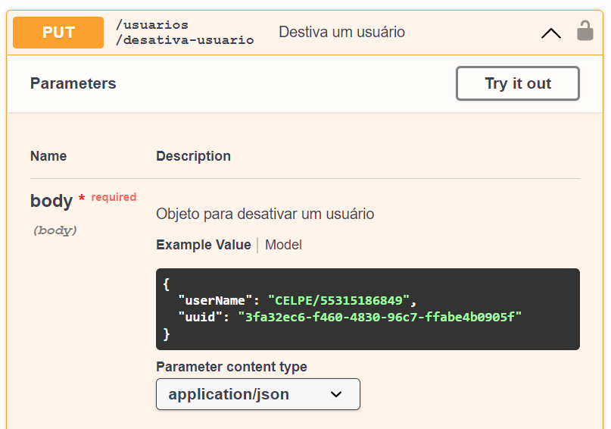

**Parâmetros de saída:**

|  |  |  |  |  |  |
| --- | --- | --- | --- | --- | --- |
| **Possíveis retornos** | | | | | |
| **Nome** | **Tipo** | **Tamanho** | **Obrigatório** | **Descrição** | **Exemplo** |
| status | Body String Param | 255 |  | Status da resposta HTTP | 200 - Aceito |



## **[POST] Cadastra Usuário – Wso2**

**Endpoint:** [POST] /usuarios

**Descrição:** Endpoint para cadastrar um novo usuário.

Este método é equivalente ao método que já está especificado na ET de Login Simples v2.4 (item 3.5), será reutilizado neste fluxo.

**Parâmetros de entrada:**

|  |  |  |  |  |  |  |
| --- | --- | --- | --- | --- | --- | --- |
| **Parâmetros de Entrada** | | | | | | |
| **Nome** | **Tipo** | **Tamanho** | **Classificação** | **Descrição** | **Exemplo** | |
| distribuidora | *Body string param* | < = 20 | Chamada da API: Obrigatório | Distribuidora onde foi criado o cadastro do cliente. | “Elektro”; “Celpe”; “Coelba”; “Cosern” | |
| regiao | *Body string param* | 2 | Chamada da API: Obrigatório | Região sudeste ou nordeste | NE ou SE | |
| codigoValidator | *Body string param* | 8 | Chamada API Obrigatório | Código enviado por SMS ou e-mail. Para que o WSO2 realize a lógica de validação. | XR0TGHJC |
| canalSolicitante | *Body string param* | 3 | Chamada da API: Obrigatório | Campo que identifica o canal que chamou ao *endpoint.* | *ACA* | |
| tipoCliente | *Body string param* | 1 | Chamada da API: Obrigatório | Indica se o usuário logando é F (Físico) ou J(Jurídico).  **Obs.: O parâmetro de entrada é "F" ou "J", mas a API salva como "PF" ou "PJ".** | F | |
| userName | *Body string param* | <=30 | Chamada da API: Opcional | Parâmetro que identifica o usuário que está se logando. Formado pelo domínio ou concessionária, uma barra e o CPF ou CNPJ do usuário. | CELPE/55315186849 | |
| documento | *Body string param* | <=14 | Chamada da API: Opcional | CPF ou CNPJ do cliente. | 32322086819 | |
| **clienteF** | ***Object*** | **--** | **Opcional** | **Obrigatório caso o “tipoCliente” enviado seja “F”.**  **Não aplicável para CNPJ.**  Não se aplica caso tipoCliente = J (CNPJ). |  | |
| **clienteF.**  nome | *Body string param* | Sonda= 100  SAP = 40 | Chamada da API: Obrigatório | Nome do titular da conta. | Kelly | |
| **clienteF.**  sobrenome | *Body string param* | Sonda= 100  SAP = 40 | Chamada da API: Obrigatório | Sobrenome do titular da conta. | Macagi | |
| **clienteF.** dataNascimento | *Body date param* | 10 | Chamada da API: Obrigatório | Obrigatório caso o documento fiscal enviado seja CPF.  Não aplicável para CNPJ. | 1983-12-20 | |
| **clienteF.** telefone | *Body string param* | <16 | Chamada da API: Opcional | Telefone do cliente. | 1033259075 | |
| **clienteF.**  celular | *Body string param* | <16 | Chamada da API: Obrigatório | Celular do cliente. No formato DDI+DDD+número | +5581996334416 | |
| **clienteF.**  email | *Body string param* | <51 | Chamada da API: Obrigatório | E-mail do cliente | test@gmail.com | |
| **clienteF.** tipoDocSecundario | *Body string param* | 10 | Chamada da API: Opcional | Tipo de documento secundário. | RG | |
| **clienteF.** docSecundario | *Body string param* | <=20 | Chamada da API: Opcional | Para SE: Número de RG, carteira de trabalho ou passaporte.  Para NE: Número de RG, CNH, Passaporte, carteira de trabalho, identificação profissional, identificação Militar, RNE ou RFA. | 12345678 | |
| **clienteF.**usuarioAcesso | *Body string param* | 100 | Obrigatório | Nome de usuário de acesso ao sistema que será exibido no frontend (“nickname”). | Catherine Tostes | |
| **clienteJ** | ***Object*** | **--** | **Opcional** | **Obrigatório caso o “tipoCliente” enviado seja “J”.**  **Não aplicável para CPF.**  Não se aplica caso tipoCliente = F (CPF). | **--** | |
| **clienteJ.**  razaoSocial | *Body string param* | <=100 | Chamada da API: Obrigatório | Razão Social da pessoa jurídica | Itaú Unibanco Banco Múltiplo S.A. | |
| **clienteJ.**  atividadeFiscal | *Body string param* | 7 | Chamada da API: Obrigatório | Atividade Fiscal da pessoa jurídica | 7020400 | |
| **clienteJ.**  inscricaoMunicipal | *Body string param* | 10 | Chamada da API: Obrigatório | Inscrição municipal da pessoa jurídica  Obrigatório caso possua inscrição Municipal. | 12345678 | |
| **clienteJ.**  inscricaoEstadual | *Body string param* | 9 | Chamada da API: Obrigatório | Inscrição estadual da pessoa jurídica.  Obrigatório caso possua inscrição Estadual. | 123456789 | |
| **clienteJ.**  nomeFantasia | *Body string param* | <=100 | Chamada da API: Obrigatório | Nome Fantasia da Pessoa Jurídica  Equivale ao “usuarioAcesso”/nickname. | Itaú | |
| **clienteJ.** telefone | *Body string param* | <16 | Chamada da API: Opcional | Telefone da empresa. | 1033259075 | |
| **clienteJ.**  celular | *Body string param* | <16 | Chamada da API: Obrigatório | Celular da empresa. No formato DDI+DDD+número | +5581996334416 | |
| **clienteJ.**  emailAcesso | *Body string param* | <51 | Chamada da API: Obrigatório | CNPJ: e-mail de acesso da empresa. | test@gmail.com | |
| **clienteJ. solicitante.** | ***Object*** | **--** | **Opcional** | **Obrigatório caso o “tipoCliente” enviado seja “J”**  **Objeto com as informações do solicitante pessoa física ou representante legal pessoa física do cliente empresa.**  **Não aplicável para CPF.**  Não se aplica caso tipoCliente = F (CPF) | **--** | |
| **clienteJ. solicitante.** documento | *Body string param* | <15 | Chamada da API: Obrigatório | CPF do solicitante | 32322086819 | |
| **clienteJ. solicitante.** dataNascimento | *Body date param* | 10 | Chamada da API: Obrigatório | Data de nascimento do solicitante | 1983-12-20 | |
| **clienteJ. solicitante.** nome | *Body string param* | Sonda= 100  SAP = 40 | Chamada da API: Obrigatório | Nome completo do solicitante | Kelly | |
| **clienteJ.**  sobrenome | *Body string param* | Sonda= 100  SAP = 40 | Chamada da API: Obrigatório | Sobrenome do solicitante. | Macagi | |
| **clienteJ. solicitante.** genero | *Body string param* | 1 | Chamada da API: Opcional | Gênero do solicitante | “M” | |
| **clienteJ. solicitante.** celular | *Body string param* | 15 | Chamada da API: Opcional | E-mail do solicitante | +5581996334416 | |
| **clienteJ. solicitante.** email | *Body string param* | <=50 | Chamada da API: Obrigatório | Celular do solicitante | test@gmail.com | |
| **clienteJ. solicitante.** tipoDocSecundario | *Body string param* | 5 | Chamada da API: Opcional | Tipo de documento secundário.  Para SE: Número de RG, carteira de trabalho ou passaporte.  Para NE: Número de RG, CNH, Passaporte, carteira de trabalho, identificação profissional(OAB, CFC, CREA), identificação Militar, RNE ou RFA.  Obrigatório quando docSecundario for informado. | RG | |
| **clienteJ. solicitante.** docSecundario | *Body string param* | <=20 | Chamada da API: Opcional | Número do documento secundário do solicitante. | 12345678 | |
| senha | *Body string param* | <31 | Chamada da API: Obrigatório | Senha do. cliente. Mínimo de 8 caracteres, máximo de 30 caracteres, pelo menos uma letra minúscula (a até z), pelo menos uma letra maiúscula (A até Z), números (0 até 9), números não sequenciais (ex: 1, 2, 3, 4…), não ter partes do seu CPF, sem partes repetidas (ex: 1, 2, 1, 2, 1, 2). | Senha123 | |
| tipoEnvio | *Body integer param* | 1 | Chamada da API: Obrigatório | Se o envio de confirmação é por e-mail o valor será 1, e se é por SMS então será 2 | 1 | |
| recaptcha | *Body string param* | <=100 | Chamada da API: Obrigatório | Recaptcha para validar que não seja um robô. Atualmente está configurado para chamar ao serviço do Google. Para mais informação https://developers.google.com/recaptcha/old/docs/java | 6LdaaWMaAAAAANL8oFVh62kBOVuUYZ2NWeZDyFQF | |

**Parâmetros de saída:**

|  |  |  |  |  |  |
| --- | --- | --- | --- | --- | --- |
| **Parâmetros de Saída** | | | | | |
| **Nome** | **Tipo** | **Tamanho** | **Classificação** | **Descrição** | **Exemplo** |
| **retorno** | ***Object*** | **-** | **Obrigatório** | **-** | **-** |
| retorno.numero | *Number* | 3 | API: Obrigatório | Número de retorno da solicitação. | 200 |
| retorno.mensagem | *String* | 100 | API: Obrigatório | Mensagem de erro do serviço. | "Ok” |

## **[PATCH] Atualiza Usuário – Wso2**

**Endpoint:** [PATCH] /usuarios

**Descrição:** Endpoint para atualizar um novo usuário.

Este método é equivalente ao método que já está especificado na ET de Minha Conta v1.9 (item 3.2), será reutilizado neste fluxo.

Porém, é necessário que esse método seja liberado para aceitar comunicação por API Key, para que possamos atender a regra de negócio de “atualizar dados cadastrais de clientes” pelo Multilogin (hoje a API só aceita comunicação por Bearer Token);

**Parâmetros de entrada:**

|  |  |  |  |  |  |
| --- | --- | --- | --- | --- | --- |
| **Parâmetros de Entrada** | | | | | |
| **Nome** | **Tipo** | **Tamanho** | **Classificação** | **Descrição** | **Exemplo** |
| canalSolicitante | *Body string param* | 3 | Obrigatório | Campo que identifica o canal que chamou ao *endpoint.* | ACA |
| userName | *Body string param* | 12 | Obrigatório | Usuário do sistema comercial ou sistêmico. | CELPE/000909000 |
| documento | *Body string param* | 14 | Obrigatório | Número de documento CPF/CNPJ do titular da conta. | 95832558405 |
| nomeTitular | *Body string param* | 100 | Opcional | Nome do titular da conta. | Catherine Tostes |
| dtNascimento | *Body string param* | <20 | Opcional | Data de nascimento do titular da conta. No formato YYYY-MM-DDTHH:mm:ss CNPJ: N/A | *YYYY-MM-DD* |
| documentoSecundario | *Body string param* | 15 | Opcional | Número de RG do titular da conta. | 95.325.584-5 |
| emailCadastro | *Body string param* | 50 | Opcional | CPF: Email de cadastro do titular da conta. CNPJ: E-mail da empresa cadastrado no Legado | pessoa@gmail.com |
| telefone | *Body string param* | 20 | Opcional | Número de telefone fixo do titular da conta. | (88) 79698-2019 |
| celular | *Body string param* | 20 | Opcional | Número de celular do titular da conta. | (88) 79698-2019 |
| usuarioAcesso | *Body string param* | 100 | Opcional | Nome de usuário de acesso ao sistema.(“Como quer ser chamado”/Nome Fantasia) | Catherine Tostes |
| emailAcesso | *Body string param* | 50 | Opcional | E-mail de acesso ao sistema | pessoa@gmail.com |
| termosUso | *Body boolean param* | - | Obrigatório | Confirmação e entendimento dos termos de uso do usuário. | true/false |

**Parâmetros de saída:**

|  |  |  |  |  |  |
| --- | --- | --- | --- | --- | --- |
| **Parâmetros de Saída** | | | | | |
| **Nome** | **Tipo** | **Tamanho** | **Classificação** | **Descrição** | **Exemplo** |
| **retorno** | **Object** | **-** | **Obrigatório** | **-** | **-** |
| retorno.numero | *Number* | 3 | Obrigatório | Número de retorno da solicitação. | 074 (De 000 a 999) |
| retorno.mensagem | *String* | 220 | Obrigatório | Mensagem de erro do serviço. | "Ok” |

## **[POST] Vincular Perfis - Multilogin**

**Endpoint:** [POST] /api/v1/vinculos/removerVinculoPerfil/

**Descrição:** Endpoint para cadastrar vínculo entre perfis de usuários no multilogin, sem UC relacionada a este vínculo. Este endpoint será consumido pelo WSO2 para fazer a inclusão de vínculos.

**Parâmetros de entrada:**

|  |  |  |  |  |  |
| --- | --- | --- | --- | --- | --- |
| **Parâmetros de Entrada** | | | | | |
| **Nome** | **Tipo** | **Tamanho** | **Obrigatório** | **Descrição** | **Exemplo** |
| usuarioCadastro | *Body String* | 100 | SIM | Nome de usuário | ELEKTRO/123.456.789-07 |
| documentoFiscalPrimario | *Body String* | 20 | SIM | Documento fiscal do dono da UC | 123.456.789-01 |
| documentoFiscalSecundario | *Body String* | 20 | SIM | Documento Fiscal do responsável pela UC | 153.486.789-05 |
| tipoAtribuicao | Body string | <=20 | SIM | Tipo de Perfil do Novo Vínculo a ser criado | Representante Legal |
| dataExpiracao | *Body String* | 20 | Obrigatório somente para Representante Legal | Data da Vigência do Cadastro no Legado (Data da expiração do contrato no legado) | 2024-01-01 |

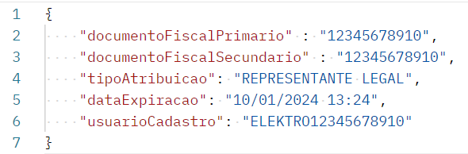

**Parâmetros de saída:**

|  |  |  |  |  |  |
| --- | --- | --- | --- | --- | --- |
| **Possíveis retornos** | | | | | |
| **Nome** | **Tipo** | **Tamanho** | **Obrigatório** | **Descrição** | **Exemplo** |
| documentoFiscalSecundario | *Body String* | 20 | SIM | Documento Fiscal do responsável pela UC | 153.486.789-05 |
| documentoFiscalPrimario | *Body String* | 20 | SIM | Documento fiscal do dono da UC | 123.456.789-01 |
| tipoAtribuicao | Body string | <=20 | SIM | Tipo de Perfil do Novo Vínculo a ser criado | Representante Legal |
| mensagem | *Body String* | 255 | SIM | Mensagem do Código | “Vínculo Adicionado” |
| número | *Body*  *Integer* | 3 | SIM | Retorna validade do código | 200 |

**Erro 400:**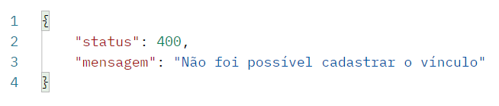

## **[PATCH] Inativar/Ativar Vínculo Perfis - Multilogin**

**Endpoint:** [PATCH] /api/v1/vinculos/removerVinculoPerfil/

**Descrição:** Endpoint para inativar ou ativar o vínculo entre perfis de usuário no multilogin, sem UC relacionada a este vínculo. Este endpoint será consumido pelo WSO2 para fazer a remoção de vínculos entre perfis.

**Parâmetros de entrada:**

|  |  |  |  |  |  |
| --- | --- | --- | --- | --- | --- |
| **Parâmetros de Entrada** | | | | | |
| **Nome** | **Tipo** | **Tamanho** | **Obrigatório** | **Descrição** | **Exemplo** |
| usuarioCadastro | *Body String* | 100 | SIM | Nome de usuário | ELEKTRO/123.456.789-07 |
| documentoFiscalPrimario | *Body String* | 20 | SIM | Documento fiscal do dono da UC | 123.456.789-01 |
| documentoFiscalSecundario | *Body String* | 20 | SIM | Documento Fiscal do responsável pela UC | 153.486.789-05 |
| tipoAtribuicao | Body string | <=20 | SIM | Tipo de Perfil do Novo Vínculo a ser criado | Representante Legal |
| dataExpiracao | *Body String* | 20 | Obrigatório somente para Representante Legal | Data da Vigência do Cadastro no Legado (Data da expiração do contrato no legado) | 2024-01-01 |

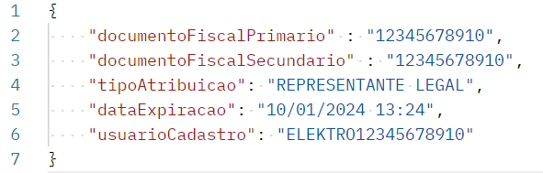

**Parâmetros de saída:**

|  |  |  |  |  |  |
| --- | --- | --- | --- | --- | --- |
| **Possíveis retornos** | | | | | |
| **Nome** | **Tipo** | **Tamanho** | **Obrigatório** | **Descrição** | **Exemplo** |
| número | *Body*  *Integer* | 3 | SIM | Retorna validade do código | 200 |
| mensagem | *Body String* | 255 | SIM | Mensagem do Código | “Sucesso ao ativar vínculo” ou “Sucesso ao inativar vínculo” |

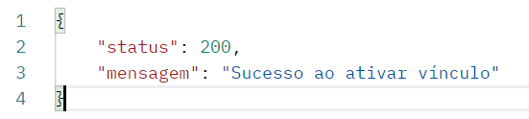

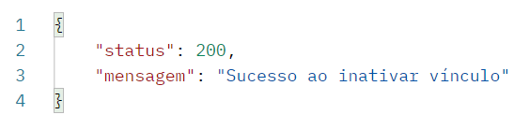

## **[POST] Vincular UC - Multilogin**

**Endpoint:** [POST] /api/v1/unidadesConsumidoras/vincularPerfilUC/:codigoUC/

**Descrição:** Endpoint para cadastrar vínculo entre perfis de usuários no multilogin, com UC relacionada a este vínculo. Este endpoint será consumido pelo WSO2 para fazer a inclusão de vínculos.

**Parâmetros de entrada:**

|  |  |  |  |  |  |
| --- | --- | --- | --- | --- | --- |
| **Parâmetros de Entrada** | | | | | |
| **Nome** | **Tipo** | **Tamanho** | **Obrigatório** | **Descrição** | **Exemplo** |
| usuarioCadastro | *Body String* | 100 | SIM | Nome de usuário | ELEKTRO/123.456.789-07 |
| documentoFiscalPrimario | *Body String* | 20 | SIM | Documento fiscal do dono da UC | 123.456.789-01 |
| documentoFiscalSecundario | *Body String* | 20 | SIM | Documento Fiscal do responsável pela UC | 153.486.789-05 |
| tipoAtribuicao | Body string param | <=20 | SIM | Tipo de Perfil do Novo Vínculo a ser criado | Representante Legal |
| dataExpiracao | *Body String* | 20 | Obrigatório somente para Representante Legal | Data da Vigência do Cadastro no Legado (Data da expiração do contrato no legado) | 2024-01-01 |
| codigoUC | *Param*  *String* | >= 6  <= 20 | SIM | Unidade Consumidora | 122345565 |

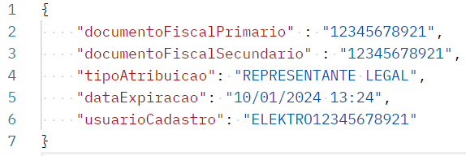

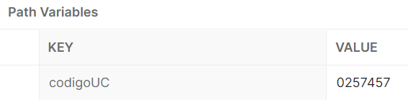

**Parâmetros de saída:**

|  |  |  |  |  |  |
| --- | --- | --- | --- | --- | --- |
| **Possíveis retornos** | | | | | |
| **Nome** | **Tipo** | **Tamanho** | **Obrigatório** | **Descrição** | **Exemplo** |
| documentoFiscalSecundario | *Body String* | 20 | SIM | Documento Fiscal do responsável pela UC | 153.486.789-05 |
| documentoFiscalPrimario | *Body String* | 20 | SIM | Documento fiscal do dono da UC | 123.456.789-01 |
| tipoAtribuicao | Body string | <=20 | SIM | Tipo de Perfil do Novo Vínculo a ser criado | Representante Legal |
| mensagem | *Body String* | 255 | SIM | Mensagem do Código | “UC Vínculada” |
| número | *Body*  *Integer* | 3 | SIM | Retorna validade do código | 200 |

**Erro 400:**

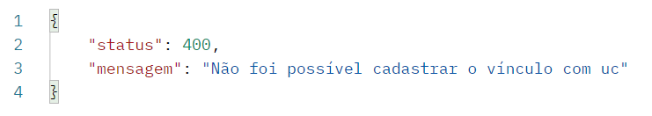

## **[DELETE] Remover UC - Multilogin**

**Endpoint:** [REMOVER] /api/v1/unidadesConsumidoras/removerVinculoPerfilUC/:codigoUC/

**Descrição:** Endpoint para remover vínculo da UC entre perfis de usuário no multilogin, com UC relacionada a este vínculo. Este endpoint será consumido pelo WSO2 para fazer a inclusão de vínculos.

**Parâmetros de entrada:**

|  |  |  |  |  |  |
| --- | --- | --- | --- | --- | --- |
| **Parâmetros de Entrada** | | | | | |
| **Nome** | **Tipo** | **Tamanho** | **Obrigatório** | **Descrição** | **Exemplo** |
| usuarioCadastro | *Body String* | 100 | SIM | Nome de usuário | ELEKTRO/123.456.789-07 |
| documentoFiscalPrimario | *Body String* | 20 | SIM | Documento fiscal do dono da UC | 123.456.789-01 |
| documentoFiscalSecundario | *Body String* | 20 | SIM | Documento Fiscal do responsável pela UC | 153.486.789-05 |
| tipoAtribuicao | Body string param | <=20 | SIM | Tipo de Perfil do Novo Vínculo a ser criado | Representante Legal |
| dataExpiracao | *Body String* | 20 | Obrigatório somente para Representante Legal | Data da Vigência do Cadastro no Legado (Data da expiração do contrato no legado) | 2024-01-01 |
| codigoUC | *Param*  *String* | >= 6  <= 20 | SIM | Unidade Consumidora | 122345565 |

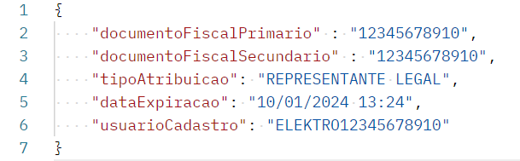

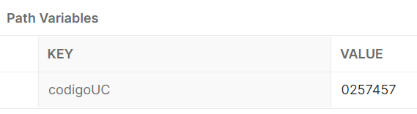

**Parâmetros de saída:**

|  |  |  |  |  |  |
| --- | --- | --- | --- | --- | --- |
| **Possíveis retornos** | | | | | |
| **Nome** | **Tipo** | **Tamanho** | **Obrigatório** | **Descrição** | **Exemplo** |
| documentoFiscalSecundario | *Body String* | 20 | SIM | Documento Fiscal do responsável pela UC | 153.486.789-05 |
| documentoFiscalPrimario | *Body String* | 20 | SIM | Documento fiscal do dono da UC | 123.456.789-01 |
| tipoAtribuicao | Body string | <=20 | SIM | Tipo de Perfil do Novo Vínculo a ser criado | Representante Legal |
| mensagem | *Body String* | 255 | SIM | Mensagem do Código | “UC Removida” |
| número | *Body*  *Integer* | 3 | SIM | Retorna validade do código | 200 |

**Erro 400:**

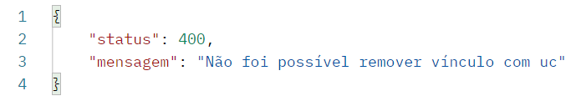

## **[GET] Obter Serviços de Usuário – Multilogin**

**Endpoint:** [GET] /api/v1/servicosTiposVinculo/obterListaServicosUsuario/:userName/:tipoAtribuicao

**Descrição:** Endpoint para o WSO2 receber os serviços autorizados de um determinado usuário.

**Parâmetros de entrada:**

|  |  |  |  |  |  |
| --- | --- | --- | --- | --- | --- |
| **Possíveis Entradas** | | | | | |
| **Nome** | **Tipo** | **Tamanho** | **Obrigatório** | **Descrição** | **Exemplo** |
| userName | *Body String Param* | 100 | SIM | Nome de usuário | ELEKTRO/123.456.789-07 |
| tipoAtribuicao | Body string param | <=20 | SIM | Campo enviado pelo frontend no momento que o cliente seleciona o tipo de login. | Representante Legal |

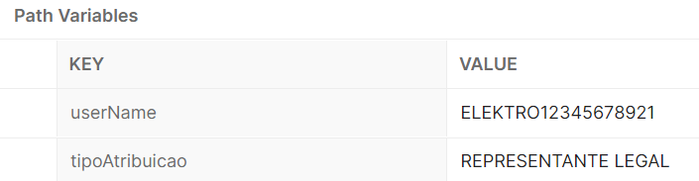

**Parâmetros de saída:**

|  |  |  |  |  |  |
| --- | --- | --- | --- | --- | --- |
| **Possíveis retornos** | | | | | |
| **Nome** | **Tipo** | **Tamanho** | **Obrigatório** | **Descrição** | **Exemplo** |
| userName | *Body String Param* | 100 | SIM | Nome de usuário | ELEKTRO/123.456.789-07 |
| listaServicos | *Body String Param* | 700 | SIM | Lista de Serviços | {“SEGUNDA_VIA”, “RELIGA”, ...} |
| listaUcs | *Body String Param* | 700 | NÃO | Lista de UCs | {“927337518”,” 927337400”, ...} |
| tipoPermissao | *Body String Param* | 50 | SIM | Tipo Permissão | LEITURA |

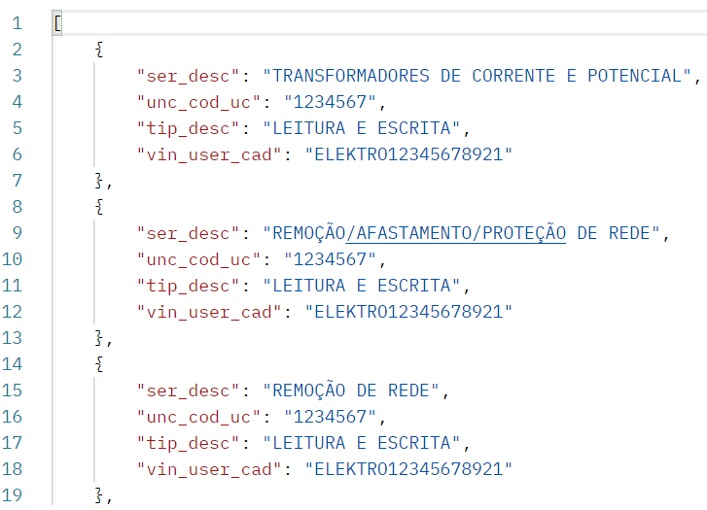

**Erro 400:**

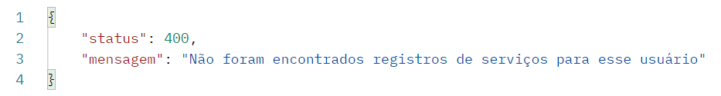

## **[GET] Obter Código de Verificação - Multilogin**

**Endpoint:** [GET] / mlogin-obter-codigo-verificacao

**Descrição:** Endpoint para o WSO2 gerar um código Hash para um usuário.

Este método é equivalente ao método que já está especificado na ET de Login Simples v2.4 (item 3.11), será reutilizado neste fluxo.

**Parâmetros de entrada:**

|  |  |  |  |  |  |
| --- | --- | --- | --- | --- | --- |
| **Possíveis Entradas** | | | | | |
| **Nome** | **Tipo** | **Tamanho** | **Obrigatório** | **Descrição** | **Exemplo** |
| userName | *Body String Param* | 100 | SIM | Nome de usuário | ELEKTRO/123.456.789-07 |
| emailAcesso | *Query String Param* | <50 | Chamada API Opcional | E-mail de acesso para recebimento do código randômico. | email@dominio.com |

**Parâmetros de saída:**

|  |  |  |  |  |  |
| --- | --- | --- | --- | --- | --- |
| **Possíveis retornos** | | | | | |
| **Nome** | **Tipo** | **Tamanho** | **Obrigatório** | **Descrição** | **Exemplo** |
| userName | *Body String Param* | 100 | SIM | Nome de usuário | ELEKTRO/123.456.789-07 |
| codigoVerificacao | *Body String Param* | 100 | SIM | Código de Verificação | 3B7HS67K |

## **[POST] Validar Código de Verificação - Multilogin**

**Endpoint:** [POST] / mlogin-validacao-codigo-verificacao

**Descrição:** Endpoint para o WSO2 validar se um código de verificação gerado anteriormente está ativo e realmente existe.

Este método é equivalente ao método que já está especificado na ET de Login Simples v2.4 (item 3.8), será reutilizado neste fluxo.

**Parâmetros de entrada:**

|  |  |  |  |  |  |
| --- | --- | --- | --- | --- | --- |
| **Possíveis Entradas** | | | | | |
| **Nome** | **Tipo** | **Tamanho** | **Obrigatório** | **Descrição** | **Exemplo** |
| userName | *Body String Param* | 100 | SIM | Nome de usuário | ELEKTRO/123.456.789-07 |
| codigoVerificacao | *Body String Param* | 100 | SIM | Código de Verificação | 3B7HS67K |

**Parâmetros de saída:**

|  |  |  |  |  |  |
| --- | --- | --- | --- | --- | --- |
| **Possíveis retornos** | | | | | |
| **Nome** | **Tipo** | **Tamanho** | **Obrigatório** | **Descrição** | **Exemplo** |
| numero | *Body String Param* | 3 | SIM | Retorna validade do código | 200 |
| mensagem | *Body String Param* | 255 | SIM | Mensagem do Código | Código Validado com Sucesso |

## **[POST] Verificar Código de Verificação - Multilogin**

**Endpoint:** [POST] / mlogin-verificacao-codigo

**Descrição:** Endpoint para o WSO2 dar como “verificado” um código de verificação gerado anteriormente.

Este método é equivalente ao método que já está especificado na ET de Login Simples v2.4 (item 3.10), será reutilizado neste fluxo.

**Parâmetros de entrada:**

|  |  |  |  |  |  |
| --- | --- | --- | --- | --- | --- |
| **Possíveis Entradas** | | | | | |
| **Nome** | **Tipo** | **Tamanho** | **Obrigatório** | **Descrição** | **Exemplo** |
| userName | *Body String Param* | 100 | SIM | Nome de usuário | ELEKTRO/123.456.789-07 |

**Parâmetros de saída:**

|  |  |  |  |  |  |
| --- | --- | --- | --- | --- | --- |
| **Possíveis retornos** | | | | | |
| **Nome** | **Tipo** | **Tamanho** | **Obrigatório** | **Descrição** | **Exemplo** |
| numero | *Body String Param* | 3 | SIM | Retorna verificação do código (Código verificado) | 200 |
| mensagem | *Body String Param* | 255 | SIM | Mensagem do Código | Código verificado com sucesso |

# Casos de uso

## **Caso de uso – Autenticação de Usuário com Perfil de Cadastro no Multilogin**

**Descrição:** A tela de autenticação de usuário é utilizada para autenticar um usuário com login da Neoenergia e sua respectiva senha. Somente usuários autorizados poderão acessar o sistema Multilogin.

**Pré-requisitos:** Usuário estar cadastrado no Active Directory da Neoenergia e ter um usuário e senha válidos.

**Atores:** Usuário com Perfil de Cadastro no Multilogin

**Fluxo Normal:**



## **Caso de uso – Cadastro de Usuário com Perfil de Cadastro no Multilogin**

**Descrição:** O cadastro de usuário é utilizado por um administrador do sistema Multilogin para incluir usuários já existentes no Active Directory da Neoenergia. Dentro do sistema Multilogin, só serão aceitos usuários que estiverem com acesso liberado pelo administrador do Multilogin. Para isto, é necessário que o administrador valide a solicitação de cadastro do usuário no sistema Multilogin. Somente assim, um usuário interno da Neoenergia poderá ter acesso ao sistema.

Os usuários da Neoenergia que irão utilizar o sistema Multilogin deverão fazer o cadastro na área não-logada do sistema, para que um Administrador aceite o cadastro e dê o acesso ao sistema.

**Pré-requisitos:** Cadastro do Usuário na Área Não-Logada e Administrador do Multilogin

**Atores:** Usuário com Perfil de Cadastro no Multilogin e Administrador do Multilogin

**Fluxos Normais:**

 

## **Caso de uso – Cadastro de Grupo de Usuário com Perfil de Cadastro no Multilogin**

**Descrição:** Um grupo de usuário é um grupo de segurança que controla os acessos que um determinado usuário poderá ter dentro do sistema Multilogin. Esses grupos estarão relacionados com os usuários que os mesmos tenham acesso às funcionalidades que lhe são concedidas. Este módulo é de uso exclusivo do administrador do sistema Multilogin, e somente ele poderá conceder ou retirar acesso aos usuários do sistema Multilogin.

**Pré-requisitos:** Administrador do Multilogin saber quais grupos de usuário ele irá cadastrar

**Atores:** Usuário Administrador do Multilogin

**Fluxo Normal:**



## **Caso de uso – Cadastro de Serviços**

**Descrição:** O multilogin necessita ter um cadastro de serviços, para que estes serviços sejam liberados aos usuários da agência. Os serviços aqui contidos serão os serviços disponíveis para os usuários da agência. Somente administradores do Multilogin poderão acessar esse cadastro de serviços.

**Pré-requisitos:** Distribuidoras para cadastro com nome e sigla.

**Atores:** Usuário Administrador do Multilogin

**Fluxo Normal:**



## **Caso de uso – Cadastro de Grupos de Serviço**

**Descrição:** Um grupo de serviços é um conjunto de serviços pré-liberados para um determinado perfil.

**Pré-requisitos:** Conteúdo a ser cadastrado e usuário com acesso ao módulo.

**Atores:** Usuário Administrador do Multilogin

**Fluxo Normal:**



## **Caso de uso – Distribuidora**

**Descrição:** A distribuidora no qual o usuário faz o login, como por exemplo: COELBA, COSERN, ELEKTRO e etc. Ele é utilizado para, caso necessário, distinguir grupos de serviços para cada distribuidora.

**Pré-requisitos:** Ter as distribuidoras para preenchimento.

**Atores:** Usuário Administrador do Multilogin

**Fluxo Normal:**



## **Caso de uso – Canal Solicitante**

**Descrição:** O canal solicitante é o canal digital no qual o usuário fez o login, como por exemplo: AGE (Agência Virtual), APP (Aplicativo) e etc. Ele é utilizado para, caso necessário, distinguir grupos de serviços para cada canal.

**Pré-requisitos:** Ter os canais solicitantes para preenchimento.

**Atores:** Usuário Administrador do Multilogin

**Fluxo Normal:**



## **Caso de uso – Ativação/Inativação de Usuário da Agência**

**Descrição:** No multilogin, é possível ativar ou inativar o login de um usuário para login na agência. Neste caso, o multilogin controla através da interface HMI, a flag de ativação ou inativação do usuário no WSO2.

**Pré-requisitos:** Documento fiscal

**Atores:** Usuário com Perfil de Cadastro no Multilogin

**Fluxo Normal:**



## **Caso de Uso – Reset de Senha**

**Descrição:** A partir do Multilogin, é possível resetar a senha de um usuário da Agência. Nesses casos, o multilogin aciona o WSO2 que reseta a senha do usuário em sua base Postgre e aciona o Marketing Automation para que o Usuário receba o email de reset de senha.

**Pré-requisitos:** Documento fiscal

**Atores:** Usuário com Perfil de Cadastro no Multilogin

**Fluxo Normal:**



## **Caso de Uso – Cadastro de Representante Legal Master**

**Descrição:** A partir do multilogin, é possível cadastrar representante legal master, caso esse representante legal não esteja cadastrado ainda na base do WSO2.

**Pré-requisitos:** Documento fiscal do Representante Legal Master

**Atores:** Usuário com Perfil de Cadastro no Multilogin

**Fluxo Normal:**



## **Caso de Uso – Cadastro de Perfil de Acesso**

**Descrição:** A partir do multilogin, é possível cadastrar uma pessoa como perfil de acesso de um representante legal master, caso ainda não tenha cadastrado o perfil de acesso.

**Pré-requisitos:** Documento fiscal

**Atores:** Usuário com Perfil de Cadastro no Multilogin

**Fluxo Normal:**



## **Caso de Uso - Vínculo de UC com Perfil de Acesso e Representante Legal Master**

**Descrição:** A partir do multilogin, é possível vincular, ou seja, cadastrar uma UC de um representante legal para um respectivo perfil de acesso, para que o Perfil de Acesso tenha acesso à UC.

**Pré-requisitos:** Documento fiscal do Representante Legal Master, Documento fiscal do Perfil de Acesso e a UC

**Atores:** Usuário com Perfil de Cadastro no Multilogin

**Fluxo Normal:**



## **Caso de Uso - Cadastro de Imobiliária**

**Descrição:** A partir do multilogin, será possível cadastrar, alterar e inativar Imobiliárias que terão acesso aos serviços da agência. As imobiliárias são pessoas jurídicas que possuem registro no CRECI e podem administrar serviços de UCs que os proprietários deixam sob sua gestão. As imobiliárias serão gerenciadas por um funcionário da Neoenergia que tenha permissão de cadastro no multilogin.

**Pré-requisitos:** Dados da Imobiliária, CNPJ e Creci.

**Atores:** Usuário com Perfil de Cadastro no Multilogin

**Fluxo Normal:**



## **Caso de Uso – Cadastro de Corretor**

**Descrição:** A partir do multilogin, será possível cadastrar, alterar e inativar Corretores que terão acesso aos serviços da agência. Os corretores são pessoas físicas que possuem registro no CRECI e estão vinculadas a uma imobiliária . Eles podem administrar os imóveis que ficam sob responsabilidade da sua imobiliária.

**Pré-requisitos:** Dados do Corretor, CPF e Creci

**Atores:** Usuário com Perfil de Cadastro no Multilogin

**Fluxo Normal:**



## **Caso de Uso - Vínculo de UC com Imobiliária e Representante Legal Master**

**Descrição:** A partir do multilogin, é possível vincular, ou seja, cadastrar uma UC de um representante legal para uma imobiliária, para que seus corretores tenham acesso à UC.

**Pré-requisitos:** Documento fiscal da Imobilária, documento fiscal do representante legal master, e código da UC.

**Atores:** Usuário com Perfil de Cadastro no Multilogin

**Fluxo Normal:**



## **Caso de Uso – Cadastro de Credenciado**

**Descrição:** A partir do multilogin, é possível cadastrar um novo Credenciado. Um credenciado é um agente da Neoenergia que pode oferecer serviços aos clientes da sua região mediante fornecimento de documento fiscal ou unidade consumidora pelo cliente Neoenergia.

**Pré-requisitos:** Dados do Credenciado, CNPJ e Creci.

**Atores:** Usuário com Perfil de Cadastro no Multilogin

**Fluxo Normal:**



## **Caso de Uso – Cadastro de Atendente Credenciado**

**Descrição:** A partir do multilogin, é possível cadastrar um atendente credenciado vinculado à um credenciado. Um atendente credenciado é um funcionário do credenciado que pode oferecer os serviços da Neoenergia. Um exemplo: o caixa de um supermercado. Nesse caso, o supermercado tem o papel de “credenciado” e o caixa tem o papel de “atendente credenciado”.

**Pré-requisitos:** Dados do Operador, documento fiscal, CNPJ do credenciado.

**Atores:** Usuário com Perfil de Cadastro no Multilogin

**Fluxo Normal:**



## **Caso de Uso – Cadastro de Padronista**

**Descrição:** A partir do multilogin, é possível cadastrar um novo Padronista.Um padronista é um parceiro da Neoenergia do Sudeste que faz a instalação do poste e também do “padrão”. Ele tem acesso a alguns serviços que não necessita de UC, como “Ligação Nova”.

**Pré-requisitos:** Documento fiscal do Padronista

**Atores:** Usuário com Perfil de Cadastro no Multilogin

**Fluxo Normal:**



## **Caso de Uso – Cadastro de Projetista**

**Descrição:** A partir do multilogin, é possível cadastrar um novo Projetista. O projetista é um parceiro de negócios que faz projetos elétricos para clientes ou futuros clientes da Neoenergia.

**Pré-requisitos:** Documento fiscal do Projetista.

**Atores:** Usuário com Perfil de Cadastro no Multilogin

**Fluxo Normal:**



## **Caso de Uso – Cadastro de Tipos de Permissão**

**Descrição:** O multilogin utilizará os valores desse cadastro para determinar se um acesso terá direito a gravação ou somente leitura, como é o caso dos atendentes do call center, por exemplo.

**Pré-requisitos:** Descrição dos tipos de permissão

**Atores:** Usuário com Perfil de Cadastro no Multilogin

**Fluxo Normal:**



## **Caso de Uso – Cadastro de Tipo de Perfil**

**Descrição:** O cadastro de tipo de perfil no multilogin é onde serão gerenciados os tipos de perfis como Imobiliário, Padronista, Projetista e etc.

**Pré-requisitos:** Documento fiscal

**Atores:** Usuário com Perfil de Cadastro no Multilogin

**Fluxo Normal:**



## **Caso de uso – Logs de Acesso**

**Descrição:** O sistema Multilogin fornecerá logs de acesso dos usuários do sistema, bem como o log de alteração de qualquer cadastro existente no sistema. Este módulo de log de acesso e de alteração de conteúdo permitirá que usuários e administradores consigam verificar o histórico de inclusões e alterações, com o nome de usuário, data e hora da ação do sistema Multilogin.Também será possível o log de acesso de usuários ao sistema.

As alterações que porventura sejam feitas sistemicamente devem conter a origem sistêmica da alteração (Usuário Sistêmico) e também o usuário que solicitou a alteração. Esse usuário refere-se ao usuário cliente que está logado na Agência.

**Pré-requisitos:** O sistema irá informar ao módulo de logs o usuário logado, a ação executada e em qual o módulo do sistema esta ação foi executada com data e hora.

**Fluxo Normal:**



# Dicionário de Dados





# Serviços por tipo de Perfil

## **As Is dos Serviços**



## **Acesso Comum**

|  |  |
| --- | --- |
| **Perfil** | **Serviços** |
| Acesso Comum  (Acesso a Tudo) | * Login,Cadastro e Esqueci minha Senha * Segunda Via * Histórico de Consumo * Falta de energia * Falta de Energia Iluminação Publica * Autoleitura/Informação de Leitura * Fatura por E-mail * Débito Automático/Débito em Conta * Religação * Acompanhe seu Pedido/Consulta de Solicitações * Troca de Titularidade * Tarifa Social * Entrega de conta (entrega alternativa) * Desligamento programado * Ouvidoria * LGPD * Contrato de adesão/2ª via de Contratos de Adesão * Danos elétricos/ Indenização por danos * Denúncia de irregularidade (fraude) * Locais de pagamento * Ligação Nova (Renova) * Vias de Pagamento (Consulta débitos) * Atualização Cadastral/Alteração Cadastral/Alteração de dados Cadastrais/Meus dados * Minha Conta * Data Certa / Data Boa / Alteração de Vencimento * Pagamento por cartão de crédito * Fatura em Braile * Negociação de Dívidas * Pagamento por PIX * Simulação de Tarifa * Incorporaçao de rede * Projeto de Multiplas Unidades Consumidoras * Projet de Substaçao * Projeto de Unidade em Baixa tensão * Reanalisar Projeto |

## **Representante Legal Master**

|  |  |
| --- | --- |
| **Perfil** | **Serviços** |
| Representante Legal Master | * Login,Cadastro e Esqueci minha Senha * Segunda Via * Falta de energia * Falta de Energia Iluminação Publica * Fatura por E-mail * Débito Automático/Débito em Conta * Acompanhe seu Pedido/Consulta de Solicitações * Entrega de conta (entrega alternativa) * Desligamento programado * Ouvidoria * LGPD * Danos elétricos/ Indenização por danos * Denúncia de irregularidade (fraude) * Locais de pagamento * Atualização Cadastral/Alteração Cadastral/Alteração de dados Cadastrais/Meus dados * Minha Conta * Data Certa / Data Boa / Alteração de Vencimento * Pagamento por cartão de crédito * Fatura em Braile * Incorporaçao de rede * Projeto de Multiplas Unidades Consumidoras * Projeto de Substaçao * Projeto de Unidade em Baixa tensão * Reanalisar Projeto * Iluminação Pública |

## **Perfil de Acesso Compartilhado**

|  |  |
| --- | --- |
| **Perfil** | **Serviços** |
| Perfil de Acesso | * Login,Cadastro e Esqueci minha Senha * Segunda Via * Falta de energia * Falta de Energia Iluminação Publica * Fatura por E-mail * Débito Automático/Débito em Conta * Acompanhe seu Pedido/Consulta de Solicitações * Entrega de conta (entrega alternativa) * Desligamento programado * Ouvidoria * LGPD * Danos elétricos/ Indenização por danos * Denúncia de irregularidade (fraude) * Locais de pagamento * Atualização Cadastral/Alteração Cadastral/Alteração de dados Cadastrais/Meus dados * Minha Conta * Data Certa / Data Boa / Alteração de Vencimento * Pagamento por cartão de crédito * Fatura em Braile * Incorporaçao de rede * Projeto de Multiplas Unidades Consumidoras * Projeto de Substaçao * Projeto de Unidade em Baixa tensão * Reanalisar Projeto * Iluminação Pública |

## **Credenciado**

|  |  |
| --- | --- |
| **Perfil** | **Serviços** |
| Credenciado | * Login,Cadastro e Esqueci minha Senha * Segunda Via * Falta de energia * Débito Automático/Débito em Conta * Religação * Acompanhe seu Pedido/Consulta de Solicitações * Troca de Titularidade * Tarifa Social * Entrega de conta (entrega alternativa) * Desligamento definitivo (Renova)/Rescisão Contratual * Danos elétricos/ Indenização por danos * Declaração de quitação/ Declaração de quitação anual * Ligação Nova (Renova) * Atualização Cadastral/Alteração Cadastral/Alteração de dados Cadastrais/Meus dados * Data Certa / Data Boa / Alteração de Vencimento |

## **Atendente Credenciado**

|  |  |
| --- | --- |
| **Perfil** | **Serviços** |
| Atendente Credenciado | * Login,Cadastro e Esqueci minha Senha * Segunda Via * Falta de energia * Débito Automático/Débito em Conta * Religação * Acompanhe seu Pedido/Consulta de Solicitações * Troca de Titularidade * Tarifa Social * Entrega de conta (entrega alternativa) * Desligamento definitivo (Renova)/Rescisão Contratual * Danos elétricos/ Indenização por danos * Declaração de quitação/ Declaração de quitação anual * Ligação Nova (Renova) * Atualização Cadastral/Alteração Cadastral/Alteração de dados Cadastrais/Meus dados * Data Certa / Data Boa / Alteração de Vencimento |

## **Imobiliária**

|  |  |
| --- | --- |
| **Perfil** | **Serviços** |
| Imobiliária | * Minha Conta * Cadastro/Descadastro de Corretores |

## **Corretor**

|  |  |
| --- | --- |
| **Perfil** | **Serviços** |
| Corretor | * Login,Cadastro e Esqueci minha Senha * Segunda Via * Histórico de Consumo * Falta de energia * Falta de Energia Iluminação Publica * Autoleitura/Informação de Leitura * Fatura por E-mail * Débito Automático/Débito em Conta * Religação * Acompanhe seu Pedido/Consulta de Solicitações * Troca de Titularidade * Tarifa Social * Entrega de conta (entrega alternativa) * Desligamento programado * Ouvidoria * LGPD * Consulta de contrato (por CPF ou CNPJ) * Contrato de adesão/2ª via de Contratos de Adesão * Denúncia de irregularidade (fraude) * Locais de pagamento * Ligação Nova (Renova) * Vias de Pagamento (Consulta débitos) * Atualização Cadastral/Alteração Cadastral/Alteração de dados Cadastrais/Meus dados * Data Certa / Data Boa / Alteração de Vencimento * Pagamento por cartão de crédito * Fatura em Braile * Negociação de Dívidas * Pagamento por PIX * Incorporaçao de rede * Projeto de Multiplas Unidades Consumidoras * Projeto de Substaçao * Projeto de Unidade em Baixa tensão * Reanalisar Projeto * Remoção/Afastamento/Proteção de Rede * Devolução de Duplicidade |

## **Projetista**

|  |  |
| --- | --- |
| **Perfil** | **Serviços** |
| Projetista | * Login,Cadastro e Esqueci minha Senha * Ligação Nova (Renova) * Projeto de Substaçao * Projeto de Unidade em Baixa tensão * Reanalisar Projeto * Remoção/Afastamento/Proteção de Rede * Acompanhamento de Solicitações * Alteração de fase/carga (Obras; Ligações) * Alteração de Modalidade Tarifária * Deslocamento de Rede (Obras; Ligações) * Disponibilidade de Energia (viabilidade) * Estudo de proteção + Dados de Curto Circuito * Formalização de Contrato * Iluminação Publica (SERVICOS, Grupo A, Projetos, demais) * Incorporação de rede (PROJETOS) * Ligação provisória - Grupo A e B * Projeto de Múltiplas Unidades Consumidoras (PROJETOS) * Reanalisar Projeto (PROJETOS) * Remoção/Afastamento/Proteção de Rede * Transformadores de corrente e potencial * Análise de Projeto e Re-análise * Comissionamento de proteção (Obras; Ligações) * Seleção de Imóvel |

## **Padronista (Somente no Sudeste)**

|  |  |
| --- | --- |
| **Perfil** | **Serviços** |
| Padronista | * Login,Cadastro e Esqueci minha Senha * Ligação Nova (Renova) * Acompanhamento de Solicitações |

# Grupos de Usuários no Multilogin

|  |  |
| --- | --- |
| **Grupo de Usuários** | **Serviços** |
| Consulta | Acesso somente leitura no Multilogin, aos serviços que somente envolvem usuários. |
| Cadastro | Acesso de gravação no Multilogin, aos serviços que somente envolvem usuários. |
| Administrador | Acesso de gravação no Multilogin, aos serviços que envolvem usuários e também aos serviços administrativos do multilogin, como Cadastro de Perfis de acesso. |
| Root | Acesso geral no Multilogin. Tem acesso a todos os menus do sistema sem restrições. |

# Tecnologias Utilizadas

## **Introdução**

A aplicação será desenvolvida na linguagem Java na versão 11, utilizando o framework Spring Boot e Hibernate. Terá como principal função realizar a autorização de usuários da Agência Virtual. O front-end será desenvolvido em typescript utilizando o framework Angular na versão 13, atualizado na mesma versão que a agência virtual.

## **Camadas da aplicação Multilogin**

**7.2.1 Frontend**

Aplicação em Angular com painel administrativo para cadastro, alteração e descadastro de usuários com permissão de acesso aos serviços de Painel de autorização de usuários, baseado no seu perfil previamente determinado para funcionários da Neoenergia que pertencem a grupos de acesso permitidos para cada perfil da Agência Virtual.

**7.2.2 Backend**

Aplicação Java que realizará a autenticação e permissionamento de acessos de funcionários Neoenergia autorizados, cadastros e autorização de usuários da Agência Virtual e Novo Aplicativo utilizando itens de diretórios do protocolo LDAP para consultar e autenticar usuários, concedendo o uso para determinados tipos de serviços.

**Requisitos Backend:**

* **JDK 11 (Java Development Kit):** Compilador java com as bibliotecas necessárias para possibilitar a construção da aplicação.
* **Git:** Sistema de Controle de versões de código.
* **GitHub:** Repositório de código fonte.
* **Git Flow:** Modelo de ramificação do Git.
* **Maven:** Ferramenta de controle e automação de dependências do projeto. É utilizado dentro de um script para download de todas as bibliotecas e frameworks utilizados no projeto.

**Tecnlogias utilizadas Back-end:**

* **Spring Boot:** Framework Java que conta com implementações robustas de segurança, padronização, injeção de dependências para API`s REST.
* **Spring LDAP:** Biblioteca que utiliza o protocolo LDAP para consultar itens de diretórios. Será utilizado para consultar e autenticar usuários.
* **PostgresSQL:** Banco de dados relacional.
* **Docker:** Plataforma para administrar ambientes. Será utilizado para administrar um ambiente de banco de dados em conjunto com o postgres.
* **JUnit**: Framework para criação de testes unitários em java, facilita a automação e leitura de testes.
* **Mockito**: Estrutura de teste onde dados são mocados para que se espere uma determinada saída, testando assim um fluxo perfeito e imperfeito.

**Requisitos Front-end:**

* **Angular:** Framework para desenvolvimento utilizando a linguagem typescript baseado em javascript fortemente tipada.
* **Node.js:** Plataforma baseada em javascript fornece um compilador e um buscador de bibliotecas que serão utilizadas no angular.

**Tecnologias Front-end:**

* **Bootstrap:** Framework de estrutura para o CSS da camada front-end.
* **Karma:** Karma é um compilador de teste do angular para automatização de testes.
* **Jasmine:** Framework de criação de testes baseado no BDD (Behaviour Driven Development).